TESTE_22

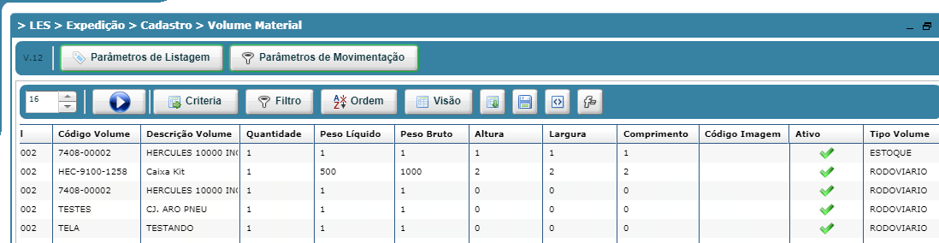

Foi gerado volume somente do PA.

